Si hablamos de buenas practicas es utilizar una arquitectura donde sus componentes estén totalmente desacoplados.

Por ejemplo, la arquitectura limpia con al cual se desarrolló el back:

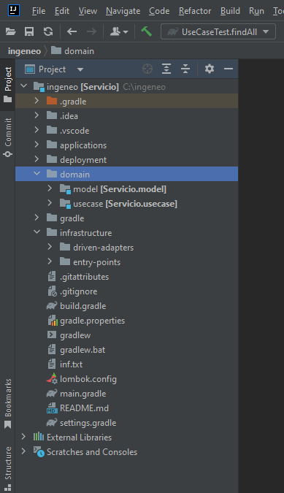

Podemos hablar también que se hace necesario tener la documentación de código para esto utilizamos Swagger para: para diseñar, construir, documentar y consumir servicios web RESTful.

Donde se utilizaron anotaciones Swagger

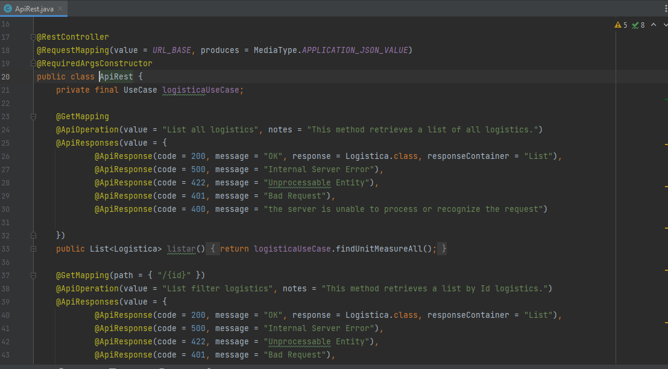

Se hace necesario también documentar el código:

